
Site Classification Report
Automated site classification — evidence record
Report reference | 01M38EQ5WE7VTGA1H6847P2V4P
Prepared by | SICPA SA
Date of issue | 24/09/2026
Document classification | Not available
System / model version | SICPADetect · TH_V1_SiteReport
Records in this report | 9

Analysis
lottovip[.]bet — Online gambling confirmed
Source where URL was found | Not available
URL of classified site | hxxps://lottovip[.]bet/
Status | Confirmed
Confidence | High
Subcategory | Gambling → Lottery
Keywords detected | หวยรัฐบาล; จับยี่กี VIP; หวยหุ้น; หวยหุ้นไทย
Rationale | Screenshot: The website displays various casino games such as slots and virtual games, which are typical indicators of online gambling platforms.. Screenshot: The presence of a 'JACKPOT' section with a high amount (1,000,000) suggests gambling activities.. Screenshot: The website includes sections for different game providers like Pragmatic Play and EZG CockFight, which are known for their gambling games.. Screenshot: The website shows detailed results for different lottery draws, indicating it is involved in gambling activities.
Screenshot | 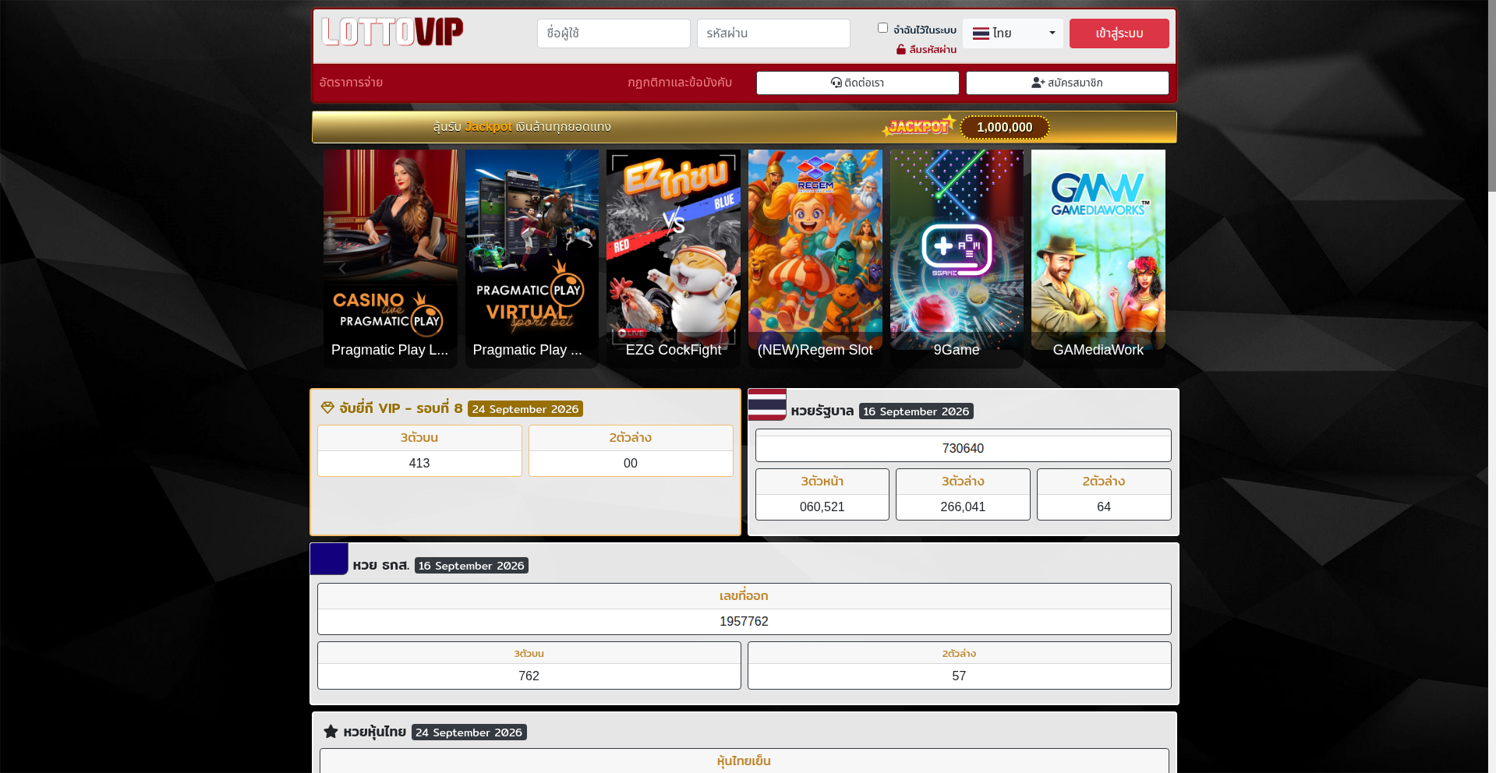  evidence/ae08b2e4-8aee-4bbe-a892-74cc18fe56b2/423bd9e9-f04a-4598-957f-bb875f261a0d/homepage
Capture (date / time / TZ) | 2026-09-24T00:54:15+00:00
SHA-256 | 7bbf11c9bccef11c4ce0c2b2b4cadad8476f13c6fa8bdff9b4127b118f1a807c
Capture valid | Yes  Keywords captured: หวยรัฐบาล; จับยี่กี VIP; หวยหุ้น; หวยหุ้นไทย  SHA-256: 7bbf11c9bccef11c4ce0c2b2b4cadad8476f13c6fa8bdff9b4127b118f1a807c  Timestamp (full UTC offset): 2026-09-24T00:54:15+00:00  Secure, auditable timestamped search entry. Capture method: SICPADetect system.

fun88thf[.]com — Classification unavailable
Source where URL was found | Not available
URL of classified site | hxxps://fun88thf[.]com/
Status | Pending
Confidence | Low
Subcategory | Not available
Keywords detected | Not available
Rationale | Screenshot: The page is mostly blank with no visible content or UI elements related to online gambling.. Screenshot: The only visible text is in Thai, indicating the primary language is Thai.. Screenshot: There are no actionable bet/play indicators such as 'place bet', betting slip, 'deposit', 'cashier', or 'play now' buttons.
Screenshot |   evidence/712be6e1-af36-4bbe-a125-0c76e8d4e8fd/70bba255-6f5a-4587-bff3-da315c22bf66/homepage
Capture (date / time / TZ) | 2026-09-24T00:53:00+00:00
SHA-256 | 45127c5120a345bb72b46bbd71cd1e16372db7d955fe8f4508470bfe56397b00
Capture valid | Yes  Keywords captured: Not available  SHA-256: 45127c5120a345bb72b46bbd71cd1e16372db7d955fe8f4508470bfe56397b00  Timestamp (full UTC offset): 2026-09-24T00:53:00+00:00  Secure, auditable timestamped search entry. Capture method: SICPADetect system.

lottovipp[.]com — Online gambling confirmed
Source where URL was found | Not available
URL of classified site | hxxps://lottovipp[.]com/
Status | Confirmed
Confidence | High
Subcategory | Gambling → Lottery
Keywords detected | หวยรัฐบาล; จับยี่กี VIP; หวยหุ้น; หวยหุ้นไทย
Rationale | Screenshot: The website displays various gambling games such as 'Sexy Gaming', 'Dream Gaming', 'Foxy Live', 'MT Live', 'Royal G-Club Live', and 'Piggy Tap'.. Screenshot: The presence of a jackpot section with a displayed amount of 1,000,000 indicates gambling activities.. Screenshot: The website includes sections for VIP members and other promotional content typical of online gambling sites.. Screenshot: The website has a structured layout for displaying lottery results and other gambling-related information.
Screenshot | 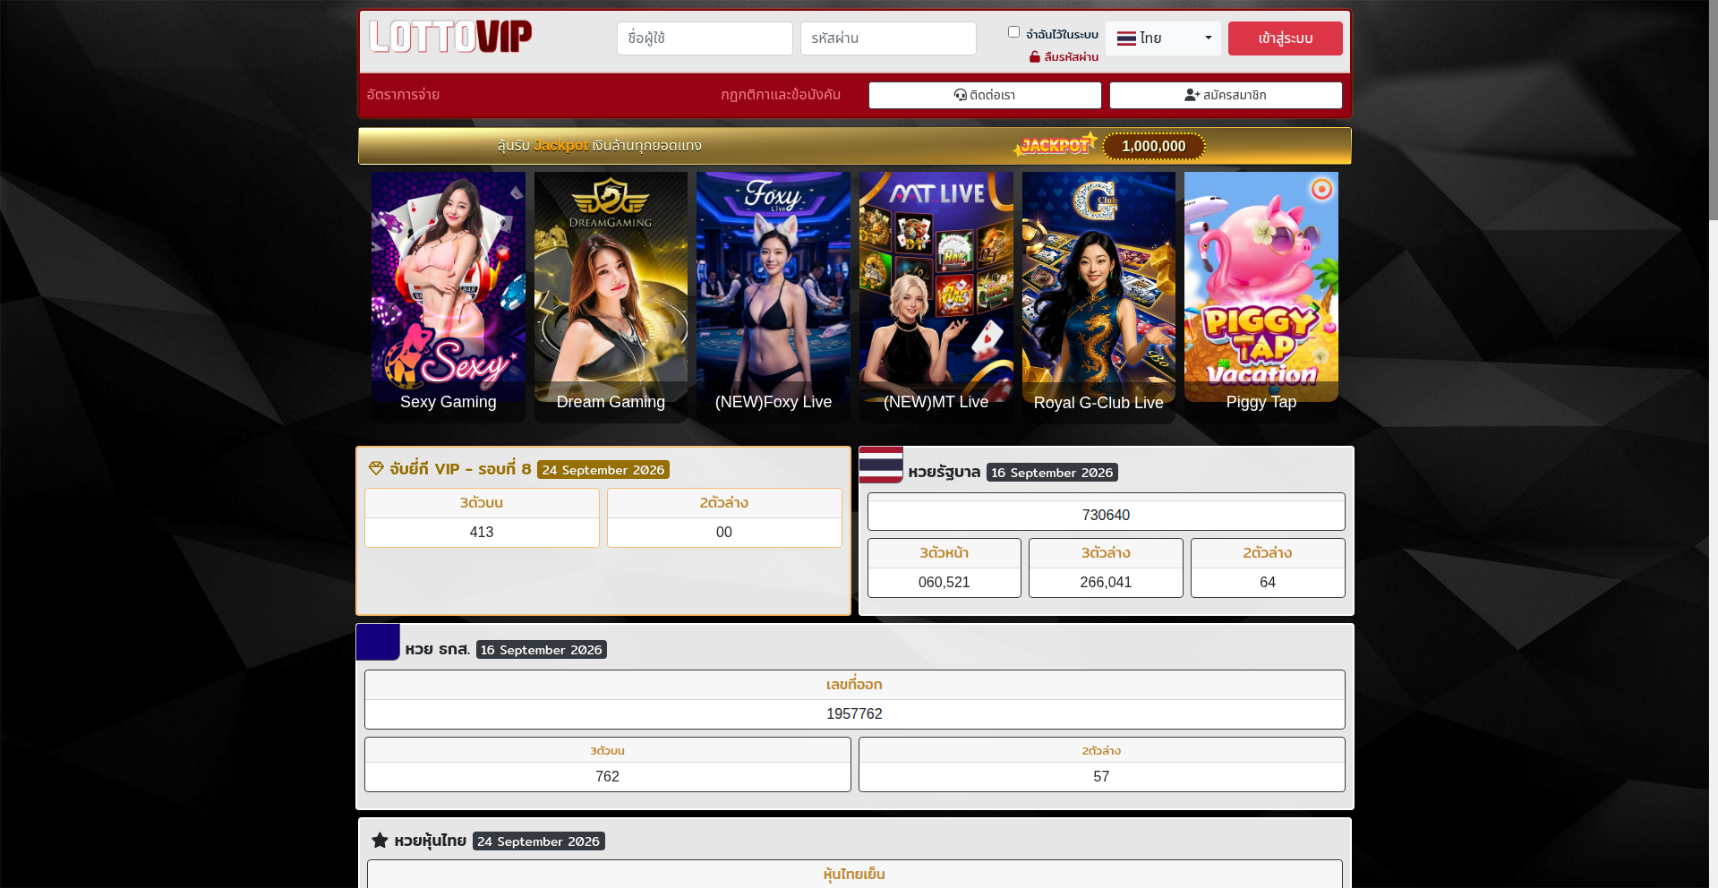  evidence/f8627ae8-55db-43e8-99dc-4eb3d2905429/fa6d9331-d3d4-49cb-ae2d-3f27207440d9/homepage
Capture (date / time / TZ) | 2026-09-24T00:55:35+00:00
SHA-256 | 0cca0e553e142f444097bd6ecc50f85128d0fc926a804d0b603d92954eaa72e4
Capture valid | Yes  Keywords captured: หวยรัฐบาล; จับยี่กี VIP; หวยหุ้น; หวยหุ้นไทย  SHA-256: 0cca0e553e142f444097bd6ecc50f85128d0fc926a804d0b603d92954eaa72e4  Timestamp (full UTC offset): 2026-09-24T00:55:35+00:00  Secure, auditable timestamped search entry. Capture method: SICPADetect system.

jun88[.]info — Online gambling confirmed
Source where URL was found | External blocklist feed (hagezi)
URL of classified site | hxxps://jun88[.]info/
Status | Confirmed
Confidence | High
Subcategory | Gambling → General Gambling
Keywords detected | None matched
Rationale | Screenshot: The website features a prominent banner with the text 'ĐĂNG CẤP ĐỀ CƯƠNG NHẬN NGUYÊN TIỀN THUỐNG,' which translates to 'REGISTER TO RECEIVE BONUS MONEY,' indicating an incentive for users to deposit money, a common feature in online gambling sites.. Screenshot: The navigation bar includes options like 'TRANG CHỦ,' 'CASINO,' 'BÀN CÀ,' 'ĐÁ GÀ,' 'XÓ SỐ,' 'ESPORT,' and 'SLOT GAME,' all of which are typical categories found on online gambling platforms.. Screenshot: The website explicitly mentions various gambling activities such as 'casino true tuyen,' 'nổ hụu,' and 'trò chơi hấp dẫn khác,' which translates to 'casino real money,' 'lottery,' and 'exciting games,' further confirming the site's focus on gambling.
Screenshot | 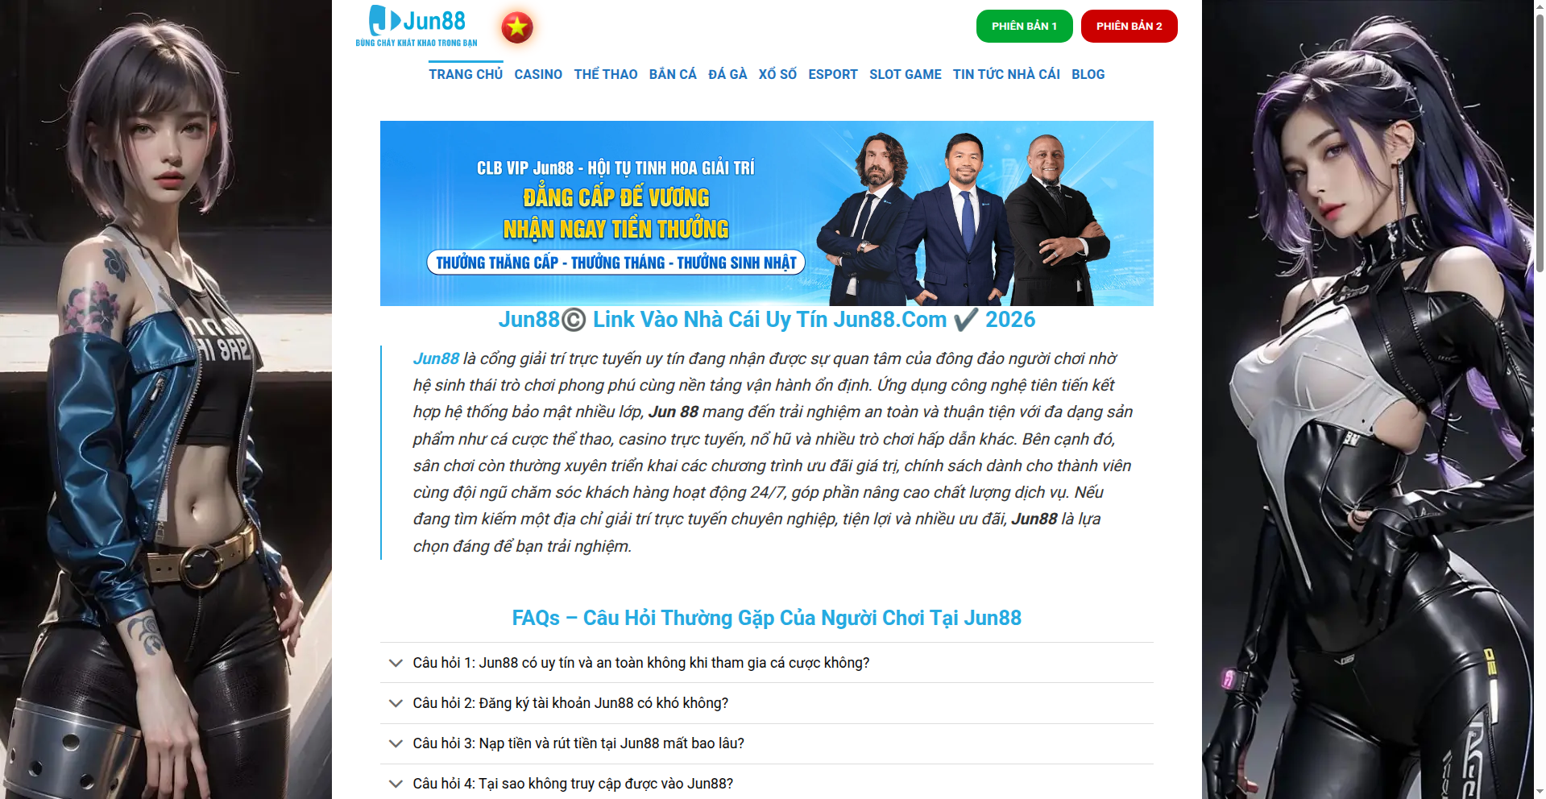  evidence/983d0308-45b5-4470-8a8d-aecf0a8b9b3b/7144700c-bd80-43b8-9df8-d68b68b6c244/homepage
Capture (date / time / TZ) | 2026-09-24T00:54:53+00:00
SHA-256 | e3d34e5cd5c8bcef53c4b96a28e2f9bd2505ea111fe47b6f8d5c0ca7a8f1fa17
Capture valid | Yes  Keywords captured: None matched  SHA-256: e3d34e5cd5c8bcef53c4b96a28e2f9bd2505ea111fe47b6f8d5c0ca7a8f1fa17  Timestamp (full UTC offset): 2026-09-24T00:54:53+00:00  Secure, auditable timestamped search entry. Capture method: SICPADetect system.

slavinaslot[.]top — Online gambling confirmed
Source where URL was found | Not available
URL of classified site | hxxps://slavinaslot[.]top/
Status | Confirmed
Confidence | High
Subcategory | Gambling → General Gambling
Keywords detected | None matched
Rationale | Screenshot: The website features a prominent banner with the text 'CLB VIP Jun88 - HỐI TỤ TINH HOA GIẢI TRÍ' which translates to 'VIP Club Jun88 - Entertainment Information Exchange', indicating a gambling or betting platform.. Screenshot: The navigation bar includes links to various gambling-related sections such as 'TRANG CHỦ', 'CASINO', 'THÉ THAO', 'BÀN CÀ', 'DÀ GÀ', 'XÓ SỐ', 'ESPORT', 'SLOT GAME', and 'TIN TỨC NHÀ CÁI', which are all indicative of online gambling activities.. Screenshot: The text under the banner mentions 'thủ thiêm cấp thưởng - thủ thiêm sinh nhật', which translates to 'awarding prizes - birthday gifts', suggesting the site offers promotions and rewards, typical of online gambling sites.. Screenshot: The FAQ section includes questions like 'Jun88 có uy tín và an toàn không khi tham gia cá cược không?', which translates to 'Is Jun88 reliable and safe when betting?', directly confirming the site's involvement in online gambling.
Screenshot | 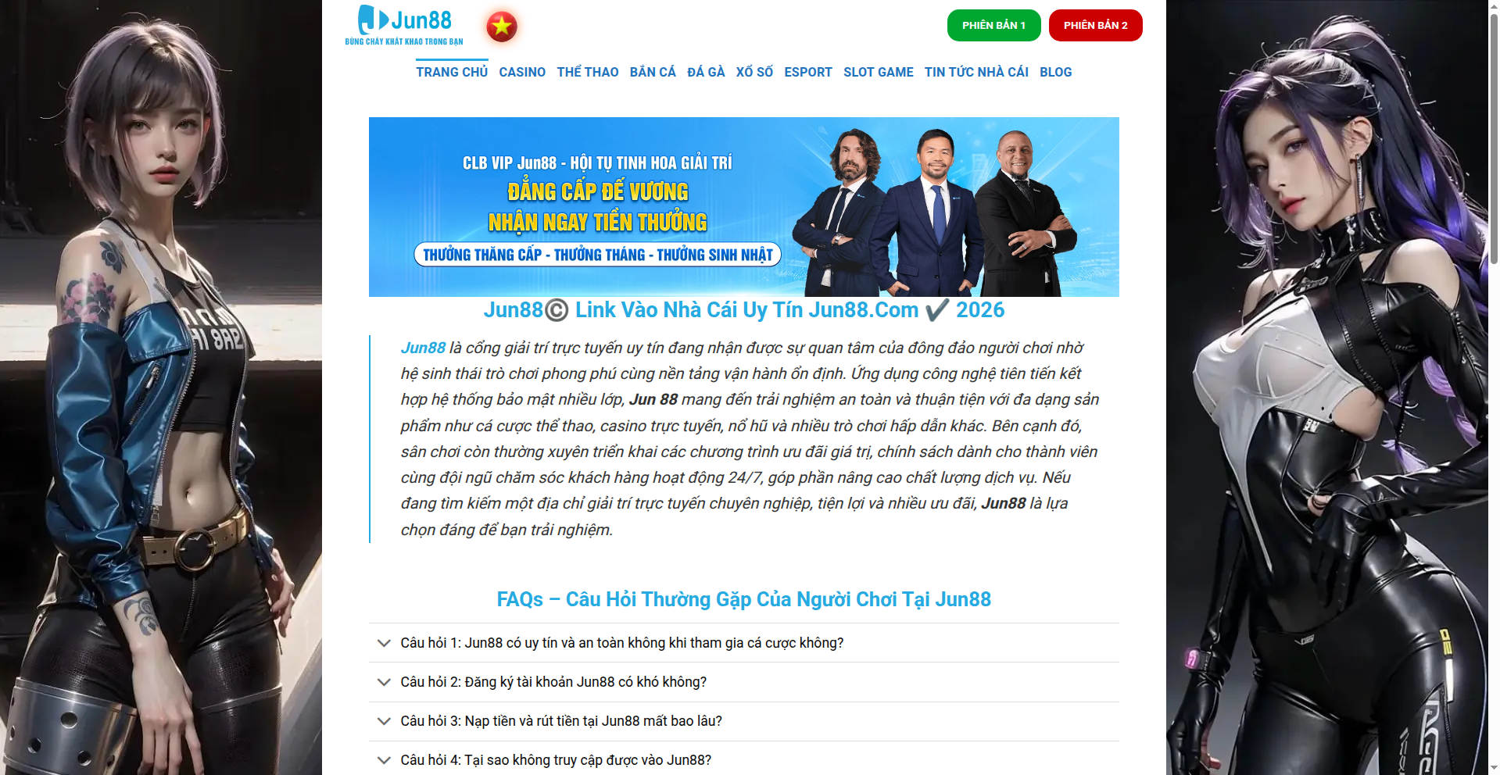  evidence/101e4993-8b54-4c1d-828a-8ee7cac56cda/d151ab51-43df-436b-b1ec-d38f93ffbc88/homepage
Capture (date / time / TZ) | 2026-09-24T00:55:16+00:00
SHA-256 | 44d94190a7d674064dc294c2e9ff427c5991eab9132d6d991c44140333678660
Capture valid | Yes  Keywords captured: None matched  SHA-256: 44d94190a7d674064dc294c2e9ff427c5991eab9132d6d991c44140333678660  Timestamp (full UTC offset): 2026-09-24T00:55:16+00:00  Secure, auditable timestamped search entry. Capture method: SICPADetect system.

gg8830[.]com — Online gambling confirmed
Source where URL was found | Not available
URL of classified site | hxxps://gg8830[.]com/
Status | Confirmed
Confidence | High
Subcategory | Gambling → General Gambling
Keywords detected | None matched
Rationale | Screenshot: The text 'NẬP LÀN ĐẦU NHẬN NGAY 100%' indicates a deposit bonus for gambling.. Screenshot: The buttons 'Đăng Nhập' (Login) and 'Đăng Ký' (Register) suggest user authentication for accessing gambling services.. Screenshot: The presence of icons for 'Cộng Đồng' (Community), 'Live', 'Mời Bạn' (Invite Friends), and 'Đại Lý' (Agent) indicates features commonly associated with online gambling platforms.
Screenshot | 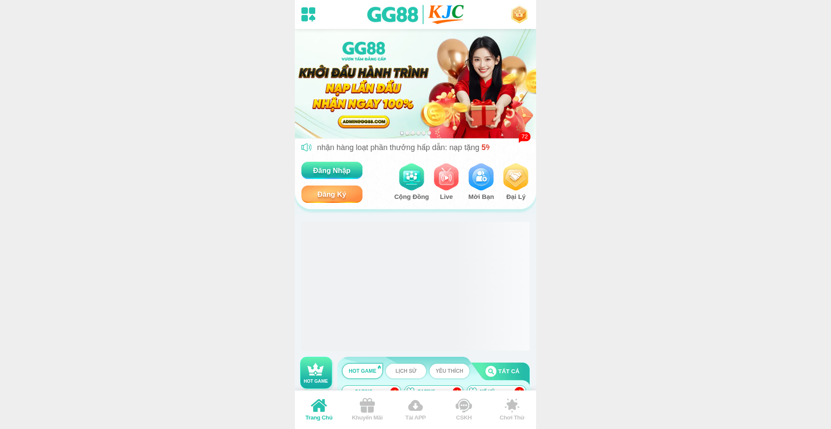  evidence/93de041b-d57a-4452-ab2e-c1323f8b1c6b/45b96017-392a-46aa-b7a4-0bfc75b39b95/homepage
Capture (date / time / TZ) | 2026-09-24T00:54:39+00:00
SHA-256 | e6888bb1d8e597014393a2218f1e2b4b4a2d6c0d00579275d96f2f1b3dab90df
Capture valid | Yes  Keywords captured: None matched  SHA-256: e6888bb1d8e597014393a2218f1e2b4b4a2d6c0d00579275d96f2f1b3dab90df  Timestamp (full UTC offset): 2026-09-24T00:54:39+00:00  Secure, auditable timestamped search entry. Capture method: SICPADetect system.

lotto432ad[.]com — Analysis error, no capture
Source where URL was found | Not available
URL of classified site | hxxps://lotto432ad[.]com/
Status | Pending
Confidence | Not available
Subcategory | Not available
Keywords detected | Not available
Rationale | Not available
Screenshot | Not available
Capture (date / time / TZ) | Not available
SHA-256 | Not available
Capture valid | No  Keywords captured: Not available  SHA-256: Not available  Timestamp (full UTC offset): Not available  Secure, auditable timestamped search entry. Capture method: SICPADetect system.

k7[.]game — Online gambling confirmed
Source where URL was found | External blocklist feed (hagezi)
URL of classified site | hxxps://k7[.]game/
Status | Confirmed
Confidence | High
Subcategory | Gambling → General Gambling
Keywords detected | None matched
Rationale | Screenshot: The image shows a wheel of fortune with various prizes, including money, which is a common feature in online gambling platforms.. Screenshot: The bottom of the screen has options like 'Depósito' (Deposit) and 'Afiliado' (Affiliate), which are typical features in online gambling sites.. Screenshot: The text 'Receba R$ 100 de graça' (Receive R$ 100 for free) suggests a promotional offer often used to attract users to deposit and gamble.. URL: The URL 'https://k7.game/' indicates a gaming site, which is often associated with online gambling platforms.
Screenshot | 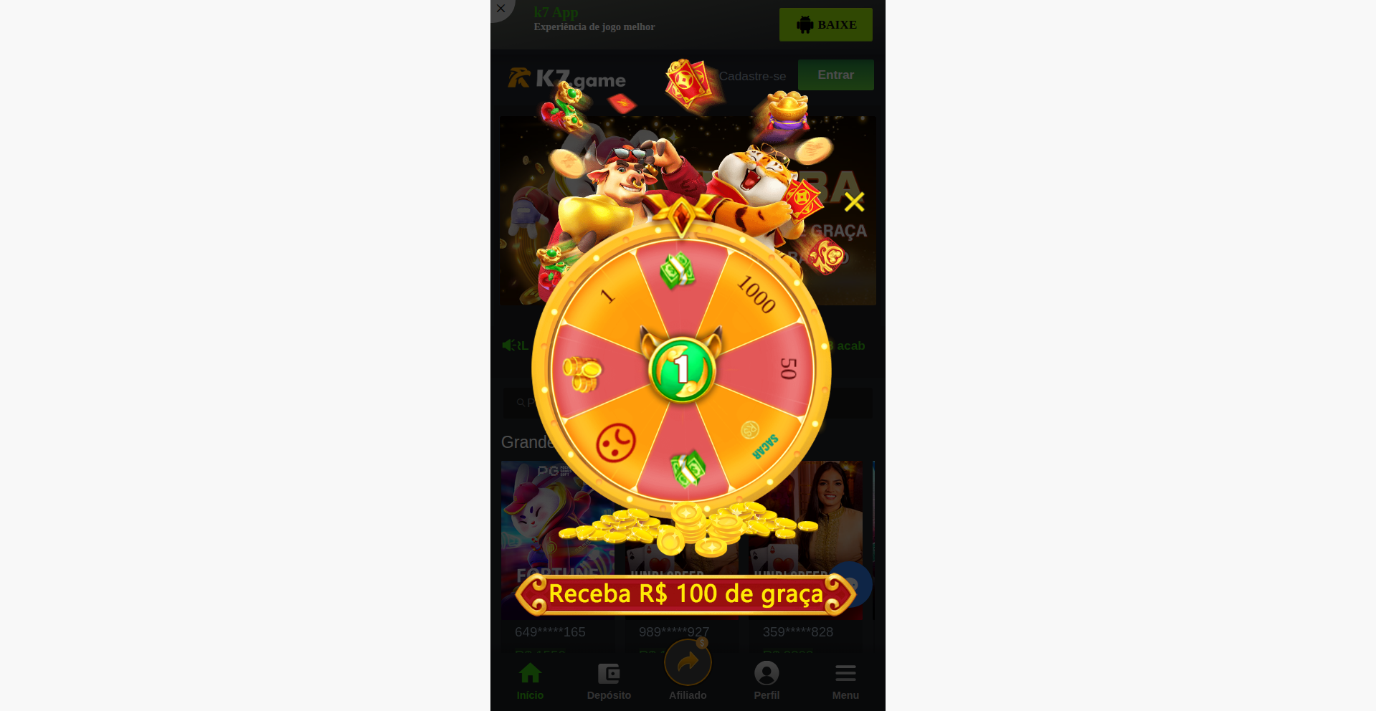  evidence/e9841076-2ae8-40a5-9cfa-eba552ed7e90/ca803cc4-0c0b-43ef-9002-065564ec6443/homepage
Capture (date / time / TZ) | 2026-09-24T00:54:01+00:00
SHA-256 | a01ff1d285d41508769996f05eada8c50243c923f66e7a7ae13044bf1d844a83
Capture valid | Yes  Keywords captured: None matched  SHA-256: a01ff1d285d41508769996f05eada8c50243c923f66e7a7ae13044bf1d844a83  Timestamp (full UTC offset): 2026-09-24T00:54:01+00:00  Secure, auditable timestamped search entry. Capture method: SICPADetect system.

gg8832[.]com — Online gambling confirmed
Source where URL was found | Not available
URL of classified site | hxxps://gg8832[.]com/
Status | Confirmed
Confidence | High
Subcategory | Gambling → General Gambling
Keywords detected | None matched
Rationale | Screenshot: The website prominently displays a banner with text encouraging users to deposit and bet, offering a 100% bonus, which are clear indicators of online gambling activities.. Screenshot: The presence of buttons labeled 'Đăng Nhập' (Sign In) and 'Đăng Ký' (Sign Up) suggests a user account system, which is typical for online gambling platforms.. Screenshot: The website includes sections for 'Cộng Đồng' (Community), 'Live', 'Mới Bán' (New Sales), and 'Đại Lý' (Agent), which are often features associated with gambling sites to engage users and facilitate betting activities.. Screenshot: The bottom navigation bar includes options like 'Hot Game', 'Lịch Sử' (History), and 'Yêu Thích' (Favorites), further indicating that the site is designed for gambling activities.
Screenshot | 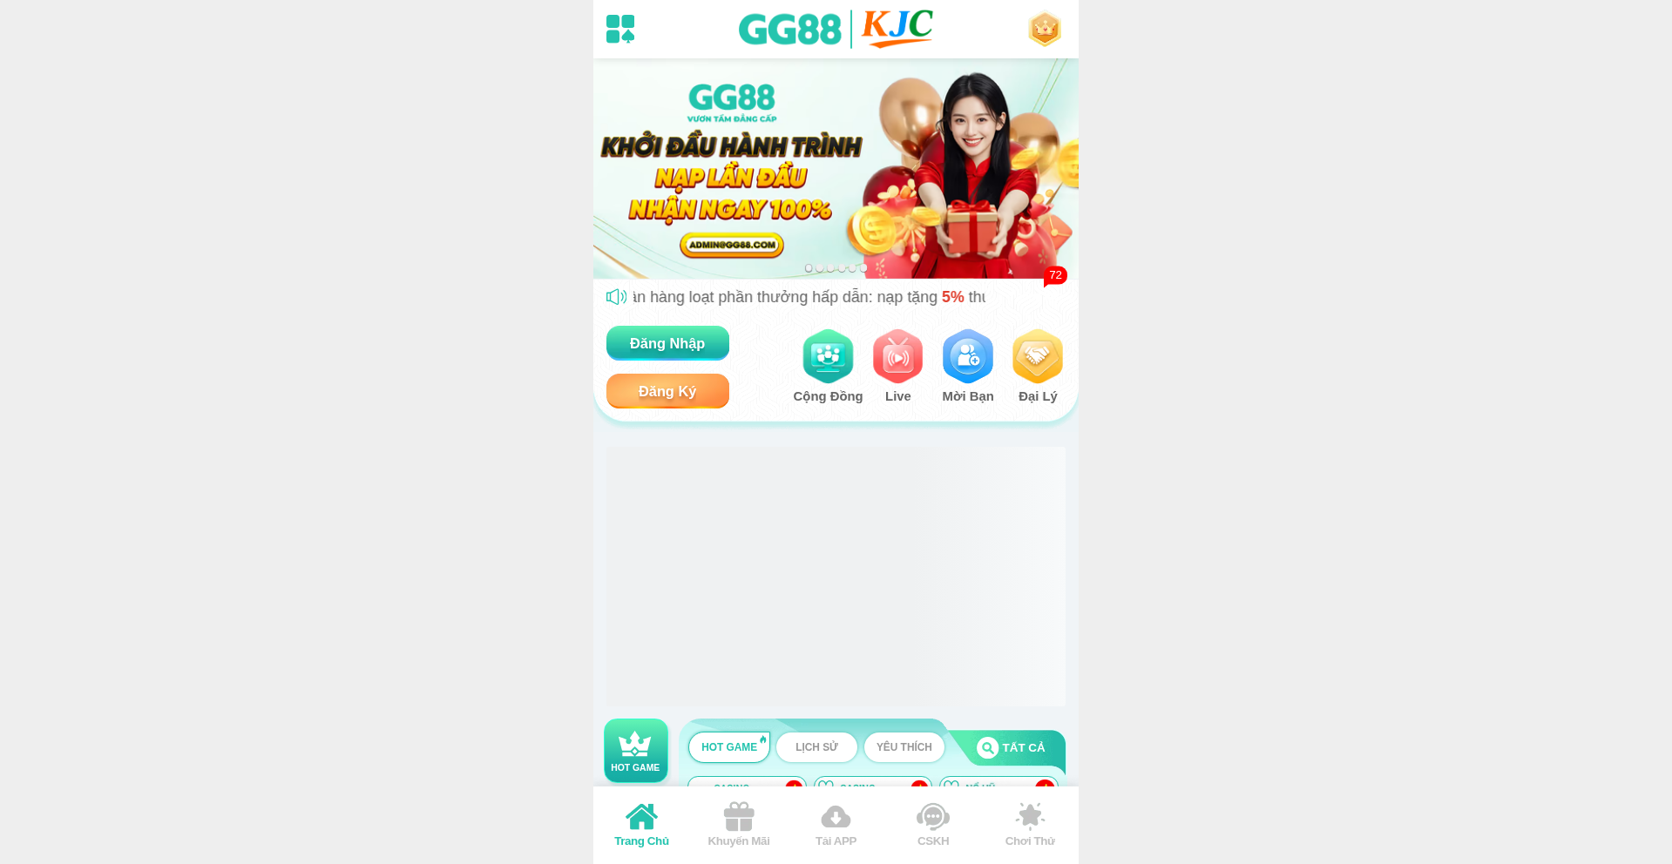  evidence/b88c6390-eeb8-4d92-923d-7a34ff54774d/df6a78df-7c85-4111-88aa-06b5c03f8dec/homepage
Capture (date / time / TZ) | 2026-09-24T00:52:44+00:00
SHA-256 | aa9437363fe13e53c1532a3a542765ba26835d206a4385f07a69bfb6d35566b8
Capture valid | Yes  Keywords captured: None matched  SHA-256: aa9437363fe13e53c1532a3a542765ba26835d206a4385f07a69bfb6d35566b8  Timestamp (full UTC offset): 2026-09-24T00:52:44+00:00  Secure, auditable timestamped search entry. Capture method: SICPADetect system.

Appendix A — Subcategory data model
Reference only. Not part of any record. Source: Gambling_Keywords_Full_English_Categories_V1.xlsx · 14 categories · 286 distinct keywords
A.1 Product subcategories
Exactly one is assigned per gambling record, in the Subcategory field. These seven are the only permitted values. general_gambling is a catch-all: assign it only when no other product category scores, meaning the site is confirmed gambling but the product type is not evidenced.
Football Betting  football_betting  21 keywords | พนันบอล · พนันบอลออนไลน์ · แทงบอล · แทงบอลออนไลน์ · พนันฟุตบอล · แทงฟุตบอล · สปอร์ตบุ๊ค · บอลออนไลน์ · ราคาบอล · บอลสเต็ป · บอลเดี่ยว · สเต็ปบอล · แทงบอลชุด · ทีเด็ดบอล · วิเคราะห์บอล · โต๊ะบอล · ล้มโต๊ะบอล · เดิมพันฟุตบอล · เว็บแทงบอล · บอลสเต็ปแม่น · พนันกีฬา
Slots  slots  32 keywords | สล็อต · สล็อตออนไลน์ · เกมสล็อต · เกมสล็อตออนไลน์ · สล็อตแตกง่าย · สล็อตแตกบ่อย · สล็อตแตกหนัก · สล็อตแตกจริง · สล็อตใหม่ · สล็อตเว็บตรง · สล็อตวอเลท · เล่นสล็อต · สล็อตเครดิตฟรี · สล็อตแตกทุกวัน · สล็อตมาแรง · สล็อตยอดนิยม · สล็อตค่ายดัง · สล็อตไม่ผ่านเอเย่นต์ · สล็อต pg · สล็อต joker · สล็อต jili · สล็อต pragmatic · สล็อต xo · สล็อต auto · สล็อตแตกไว · สล็อตฝากถอนออโต้ · สล็อตฝากไม่มีขั้นต่ำ · สล็อตโบนัสแตกหนัก · สล็อตสายฟรี · สล็อตปั่นง่าย · สล็อต RTP สูง · สล็อตคืนกำไร
Casino  casino  14 keywords | คาสิโน · คาสิโนออนไลน์ · คาสิโนสด · คาสิโนสดออนไลน์ · เสือมังกร · รูเล็ต · รูเล็ตออนไลน์ · รูเล๊ต · ไฮโล · ไฮโลออนไลน์ · ไฮโลไทย · หมุนวงล้อโบนันซ่ารายวัน · หมุนวงล้อโบนันซ่า · ปั่นแปะ
Lottery  lottery  20 keywords | หวยออนไลน์ · แทงหวย · ซื้อหวยออนไลน์ · หวยยี่กี · หวยฮานอย · หวยลาว · หวยรัฐบาล · หวยมาเลย์ · หวยจับยี่กี · จับยี่กี VIP · หวยใต้ดิน · หวยออนไลน์จ่ายจริง · เว็บหวย · เว็บแทงหวย · Huay · Huaylan · หวยหุ้น · หวยหุ้นไทย · หวยหุ้นต่างประเทศ · หวยชุด
Playing card  playing_card  12 keywords | ไพ่ · ไพ่ออนไลน์ · ไพ่ ออนไลน์ · ไพ่ป๊อก · ป๊อกเด้ง · ป๊อกเด้งออนไลน์ · แบล็คแจ็ค · แบล็คแจ็คออนไลน์ · โป๊กเกอร์ · โป๊กเกอร์ออนไลน์ · ตีไก่สองใบ · ตีไก่สามใบ
Baccarat  baccarat  11 keywords | บาคารา · บาคาร่า · บาคาร่าออนไลน์ · ไพ่บาคาร่า · บาคาร่าสด · โต๊ะบาคาร่า · บาคาร่าทดลอง · บาคาร่าฟรี · บาคาร่าระบบ AI · บาคาร่าขั้นเทพ · สูตรบาคาร่า
General Gambling  general_gambling  22 keywords | catch-all — lowest priority  พนัน · การพนัน · พนันออนไลน์ · เว็บพนัน · เว็บเดิมพัน · เดิมพัน · เดิมพันออนไลน์ · คาสิโน · คาสิโนออนไลน์ · บ่อน · บ่อนออนไลน์ · เว็บเกมพนัน · เกมพนัน · เว็บเสี่ยงโชค · เสี่ยงโชค · เว็บเกมเงิน · เล่นเงินจริง · เกมได้เงินจริง · เดิมพันกีฬา · พนันกีฬา · พนันบอล · แทงบอล
A.2 Signal tags
Zero or more are assigned per gambling record, in the Signal tags field. A signal tag is never a subcategory — it records how a site operates or markets itself, not what it sells.
Deposit & Withdrawal  deposit_withdrawal  24 keywords | Payment and cash-out mechanics advertised  ฝากถอนออโต้ · ฝากถอนอัตโนมัติ · ฝากถอนเร็ว · ฝากไว · ถอนจริง · ถอนเร็ว · ถอนไม่อั้น · ถอนทุกวัน · ฝากไม่มีขั้นต่ำ · ถอนไม่มีขั้นต่ำ · ฝาก 1 บาท · ฝาก 10 บาท · ฝากเริ่มต้น · ถอนภายใน 1 นาที · ถอนภายใน 30 วินาที · ฝากผ่านวอเลท · Wallet · ทรูวอลเล็ต · วอลเล็ต · พร้อมเพย์ · ระบบออโต้ · ระบบอัตโนมัติ · อัตราการจ่าย · เรทการจ่าย
Promotions  promotions  27 keywords | Free-credit and bonus acquisition offers  เครดิตฟรี · รับเครดิตฟรี · เครดิตฟรีไม่ต้องฝาก · เครดิตฟรีกดรับเอง · แจกเครดิตฟรี · โบนัสฟรี · โบนัสสมาชิกใหม่ · โบนัสแรกเข้า · โบนัสต้อนรับ · โบนัสแตกหนัก · โบนัส 100% · โปรสมาชิกใหม่ · โปรฝากแรก · โปรถอนจริง · โปรคืนยอดเสีย · คืนยอดเสีย · โบนัสรายวัน · โบนัสรายสัปดาห์ · โบนัสรายเดือน · โบนัสแนะนำเพื่อน · โบนัสชวนเพื่อน · โปรคุ้ม · โปรแรง · โปรเด็ด · โปรพิเศษ · ของแถม · กิจกรรมแจกเครดิต
Marketing & Acquisition  marketing_acquisition  25 keywords | Win-rate and payout claims  แตกหนัก · แตกจริง · แตกไม่อั้น · แตกทุกวัน · ทำกำไร · กำไรวันละ · รายได้เสริม · รายได้พิเศษ · สร้างรายได้ · ได้เงินจริง · ถอนเงินจริง · รวยจากมือถือ · เล่นง่าย · ได้จริง · จ่ายจริง · จ่ายหนัก · เข้ากลุ่มฟรี · รับยูสฟรี · สมัครฟรี · สมัครรับโบนัส · สมัครสมาชิก · สมัครวันนี้ · ลุ้นรางวัล · สมาชิกใหม่ · รับทุนฟรี
Affiliate & Agent  affiliate_agent  20 keywords | Affiliate, agent or referral structure  เอเย่นต์ · Agent · Affiliate · ตัวแทน · นายหน้า · ดีลเลอร์ · รับตัวแทน · เปิดยูสเซอร์ · รับคนเล่น · สายงานพนัน · ระบบแนะนำเพื่อน · ค่าคอม · คอมมิชชั่น · รายได้จากการแนะนำ · รับสมัครพาร์ทเนอร์ · Partner · แชร์รายได้ · หารายได้ออนไลน์ · รายได้ไม่จำกัด · ดีลเลอร์สด
Vague-Evasion Terms  vague_evasion  20 keywords | Deliberate avoidance of explicit gambling vocabulary  เกมทำเงิน · เกมออนไลน์ทำเงิน · เกมเศรษฐีออนไลน์ · ค่ายเกมดัง · เกมโบนัสแตก · เกมทุนน้อย · เกมสร้างรายได้ · เว็บทำเงิน · เว็บรายได้เสริม · เกมปั่นเครดิต · ปั่นทุน · ปั่นกำไร · ปั่นเครดิต · รับทุนเล่น · เล่นรับทรัพย์ · สายปั่น · สายทำกำไร · สายฟรี · ปั่นแตก · เกมแตกง่าย
Abbreviations  abbreviations  22 keywords | Provider or network branding  PG · PGSOFT · PP · PRAGMATIC · JILI · JDB · FC · SLOTXO · XO · SA · SEXY · WM · AG · AE · M8BET · BET · WIN · VIP · AUTO · RTP · WALLET · TRUEWALLET
Hashtags  hashtags  21 keywords | Promoted through hashtag campaigns  #สล็อต · #สล็อตแตกง่าย · #สล็อตเว็บตรง · #สล็อตออนไลน์ · #สล็อตแตกหนัก · #เครดิตฟรี · #บาคาร่า · #บาคาร่าออนไลน์ · #คาสิโนออนไลน์ · #พนันบอล · #แทงบอล · #เว็บพนัน · #เว็บตรง · #เว็บตรงไม่ผ่านเอเย่นต์ · #เล่นสล็อต · #แตกง่าย · #แตกหนัก · #ถอนจริง · #ฝากถอนออโต้ · #สล็อตวอเลท · #สล็อตpg
A.3 Matching rules
Thai keyword | Case-sensitive substring match. Thai has no word delimiters, so no boundary test applies.
Latin keyword | Case-insensitive, must sit on a token boundary (`[^a-z0-9]` or string edge both sides) so `BET` does not match *betterment*.
Mixed keyword | Substring match, e.g. สล็อต pg.
Hashtag keyword | Match the full string including `#`, then strip the `#` and re-run the remainder against the product categories, so #สล็อต also scores Slots.
Two-letter abbreviations | PG PP FC XO SA WM AG AE count only when the token stands alone or sits at a separator inside a domain stem (`pg-slot`, `slotxo`, `/pg/`). High false-positive risk.
Cross-category collisions | คาสิโน · คาสิโนออนไลน์ resolve to Casino. พนันกีฬา · พนันบอล · แทงบอล resolve to Football Betting. The specific product category always beats the catch-all.
A.4 Heat map axes
Three heat maps are built from this model. Every one shares the same columns, so they read against each other. Cell intensity is a sequential single-hue scale; a zero cell renders as page background with a hairline border, never as the palest fill, so no data stays distinct from low count.
Keyword × subcategory | Rows: top 25 matched keywords (A.1 and A.2). Columns: the 7 product subcategories. Cell: sites matching that keyword within that subcategory.
Signal tag × subcategory | Rows: the 7 signal tags (A.2). Columns: the 7 product subcategories. Cell: site count. Shows which products lean on promotional, payment or evasion language.
Brand cluster × subcategory | Rows: top 20 brand clusters. Columns: the 7 product subcategories. Cell: URL count. Multi-product operators appear as horizontal bands.
Label orientation | Upright on both axes. Long names truncate with an ellipsis and carry the full string in the tooltip; labels are never rotated.
Row / column order | Descending total on each axis.

Fill guide. Status cell: Confirmed · Pending · Dismissed — swap the class to ok, warn or off. Confidence cell: High Medium Low — swap the badge class to g-a, g-c or g-f. No numeric score is ever shown. Duplicate a record block for each additional record; the heading carries its title of classification.
SICPADetect · Ministry of Digital Economy and Society, Thailand · URLs are defanged for safe handling

